安全帽
Safety helmet
自 2007-12-1 起执行
GB2811-2007代替GB 2811-1989

前 言
本标准4.1.11、4.1.12、4.2、4.3、6条款为强制性条款，其余为推荐性条款。
本标准修订过程中主要参考了ISO 3873：1987《工业用安全帽》、EN 397：1995《工业安全帽技术规范》、JIS T 813l：2000《工业安全帽》和ANSI Z 89.1-2003(安全帽》。
本标准是对GB 2811—1989(安全帽》的修订。
本标准进行了以下修订：
——增加了对下颏带的要求；
——增加了对检验的详细要求；
——增加了紫外线照射预处理后冲击和穿刺测试要求；
——增加了穿刺性能测试预处理条件的要求；
——增加了检验项目的分类；
——增加了进货检验的规定；
——在标识章节中增加了产品说明；
——增加了附录A和附录B；
——修改了安全帽的定义；
——修改了对安全帽透气孔的要求；
——修改了垂直间距的要求；
——修改了防寒安全帽的重量要求；
——删除了原附录A试验用头模；
——删除了颜色、分类、结构形式的要求以及采购、监督和管理内容。
本标准实施之日起代替GB 2811-1989《安全帽》。
本标准由国家安全生产监督管理总局政策法规司提出。
本标准由全国个体防护装备标准化技术委员会归口。
本标准起草单位：北京市劳动保护科学研究所、无锡梅思安安全设备有限公司、北京慧缘有限责任公司、北京力达塑料制造有限公司。
本标准主要起草人：杨文芬、肖义庆、藏兰兰、邓保举、袁人熙、项树乔、张东伟、姚海峰。
安 全 帽
1 范围
本标准规定了职业用安全帽的技术要求、检验规则及其标识。
本标准适用于工作中通常使用的安全帽。附加的特殊技术性能仅适用相应的特殊场所。
本标准不适用于大盖帽、布帽、摩托头盔、防暴头盔、运动头盔、草帽、普通棉帽、军事装备等
2 规范性引用文件
下列文件中的条款通过本标准的引用而成为本标准的条款。凡是注日期的引用文件，其随后所有的修改单(不包括勘误的内容)或修订版均不适用于本标准，然而，鼓励根据本标准达成协议的各方研究是否可使用这些文件的最新版本。凡是不注日期的引用文件，其最新版本适用于本标准。
GB/T2428 成人头面部尺寸
GB/T2812-2006 安全帽测试方法
GB/T2829 周期检查计数抽样程序及抽样表(适用于生产过程稳定性的检查)
GB12158 防止静电事故通用导则
3 术语和定义
下列术语和定义适用于本标准。
3.1
安全帽 safety helmet
对人头部受坠落物及其他特定因素引起的伤害起防护作用的帽。由帽壳、帽村、下颏带、附件组成。
3.2
帽壳 shell
安全帽外表面的组成部分。由帽舌、帽沿和顶筋组成。
3.3
帽舌 peak
帽壳前部伸出的部分。
3.4
帽沿 brim
在帽壳上，除帽舌以外帽壳周围其他伸出的部分。
3.5
顶筋 top reinforcement
用来增强帽壳顶部强度的结构。
3.6
帽衬 harness
帽壳内部部件的总称。由帽箍'吸汗带、缓冲垫、衬带等组成。
3.7
帽箍 headband
绕头围起固定作用的带圈。包括调节带圈大小的结构。
3.8
吸汗带 sweatband
附加在帽箍上的吸汗材料。
3.9
缓冲垫 inner cushion
设置在帽箍和帽壳之间吸收；中击能力的部件
3.10
衬带 liner strip
与头顶直接接触的带子。
下颏带 chins trap
系在下巴上，起辅助固定作用的带子。由系带、锁紧卡组成。
3.12
锁紧卡 lock
调节与固定系带有效长短的零部件。
3.13
水平间距 horizontal distance
安全帽在佩戴时，帽箍与帽壳内侧之间在水平面上的径向距离。
3.14
垂直间距 vertical distance
安全帽在佩戴对，头顶最高点与帽壳内表面之间的轴向距离(不包括顶筋的空间)。
3.15
佩戴高度 wearing height
安全帽在佩戴时，帽箍底部至头顶最高点的轴向距离。
3.16
头模 headform
测试安全帽时使用的模拟人头模型。
3.17
通气孔 vent
设置在帽壳上的通气孔。
3.18
附件accessories
附加于安全帽的装置。包括眼面部防护装置、耳部防护装置、主动降温装置、电感应装置、颈部防护装置、照明装置、警示标志等。
3.19
联接 joint
帽壳与帽衬之间联结结构。包括插接、拴接、铆接、挂接、栓接等。
4 技术要求
4.1 一般要求
4.1.1 帽箍可根据安全帽标识中明示的适用头围尺寸进行调整。
4.1.2 帽箍对应前额的区域应有吸汗性织物或增加吸汗带，吸汗带宽度大于或等于帽箍的宽度
4.1.3 系带应采用软质纺织物，宽度不小于10mm的带或直径不小于5mm的绳。
4.1.4 不得使用有毒、有害或引起皮肤过敏等人体伤害的材料。
4.1.5 材料耐老化性能应不低于产品标识明示的日期，正常使用的安全帽在使用期内不能因材料原因导致其性能低于本标准要求。所有使用的材料应具有相应的预期寿命。
4.1.6 当安全帽配有附件时，应保证安全帽正常佩戴时的稳定性。安全帽应不影响安全帽的正常防护功能。
4.1.7 质量：普通安全帽不超过430g；防寒安全帽不超过600g。
4.1.8 帽壳内部尺寸：长：195mm~250mm；宽：170mm~220mm；高：120mm~150mm。
4.1.9 帽舌：10mm～70mm。
4.1.10 帽沿：≤70mm。
4.1.11 佩戴高度：按照GB/T2812-2006中4.1规定的方法测量，佩戴高度应为80~90mm。
4.1.12 垂直间距：按照GB/T2812-2006中4.2规定的方法测量。垂直间距应≤50mm。
4.1.13 水平间距：5mm~20mm。
4.1.14 突出物：帽壳内侧与帽衬之间存在的突出物高度不得超过6mm，突出物应有软垫覆盖。
4.1.15 通气孔：当帽壳留有通气孔时，通气孔总面积为150mm²～450mm²。
4.2 基本技术性能
4.2.1 冲击吸收性能
按照GB/T2812-2006中4.3规定的方法，经高温，低温、浸水、紫外线照射预处理后做冲击测试，传递到头模上的力不超过4900N，帽壳不得有碎片脱落。
4.2.2 耐穿刺性能
按照GB/T2812-2006中4.4规定的方法，经高温、低温、浸水、紫外线照射预处理后做穿刺测试，钢锥不得接触头模表面，帽壳不得有碎片脱落。
4.2.3 下颏带的强度
按照GB/T2812-2006中4.5规定的方法，下颏带发生破坏时的力值应介于150N～250N之间。
4.3 特殊技术性能
产品标识中所声明的安全帽具有的特殊性能，仅适用于相应的特殊场所。
4.3.1 防静电性能
按照GB/T2812-2006中4.6规定的方法进行测试，表面电阻率不大于1×10⁹Ω。
4.3.2 电绝缘性能
按照GB/T2812-2006中4.7规定的方法进行测试，泄漏电流不超过1.2mA。
4.3.3 侧向刚性
按照GB/T2812-2006中4.8规定的方法进行测试，最大变形不超过40mm，残余变形不超过15mm，帽壳不得有碎片脱落。
4.3.4 阻燃性能
按照GB/T2812-2006中4.9规定的方法进行测试，续燃时间不超过5s，帽壳不得烧穿。
4.3.5 耐低温性能
按照GB/T2812-2006中4.3规定的方法，经低温(-20℃)预处理后做冲击测试，冲击力值应不超过4900N；帽壳不得有碎片脱落。
按照GB/T2812-21306中4.4规定的方法，经低温(-20℃)预处理后做穿刺测试，钢锥不得接触头模表面；帽壳不得有碎片脱落。
5 检验
5.1 样品
检验样品应符合产品标识的描述，零件齐全，功能有效。
检验样品的数量应根据检验的要求确定，表1规定的各检验项目最小检验数量均为1顶.。
非破坏性检验可以同破坏性检验共用样品，不另外增加样品数量。
检验样品应在最终生产工序完成后，在普通大气环境中至步平衡3d。
表1
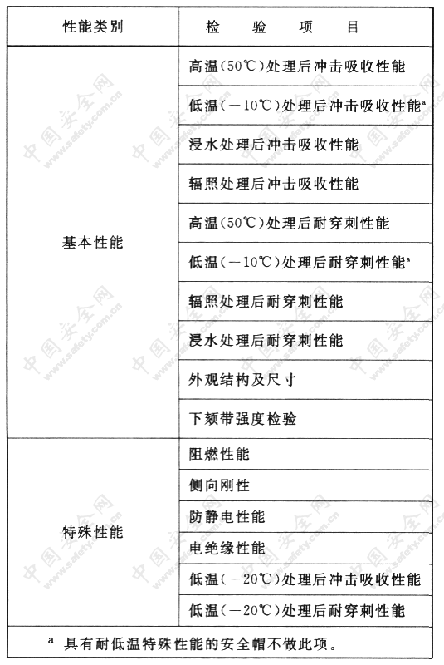
5.2 检验类别
检验类别分为出厂检验、型式捡验，进货检验三类。
5.3 出厂检验
生产企业应逐批进行出厂检验。
检查批量以一次生产投料为一批次，最大批量应小于8万顶。各项检验样本大小、不合格分类、判定数组见表2。
表2
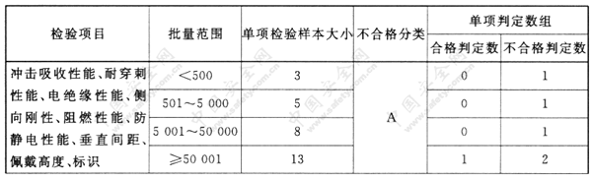
表2（续）
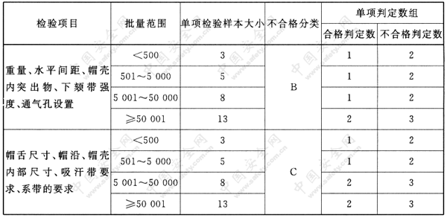
5.4 型式检验
5.4.1 有下列情况时需进行型式检验：
5.4.1.1 新产品鉴定；
5.4.1.2 当配方、工艺、结构发生变化时；
5.4.1.3 停产一定周期后恢复生产时;
5.4.1.4 周期检查，每年一次；
5.4.1.5 出厂检验结果与上次型式检验结果有较大差异时。
5.4.2 型式检验样本数量根据检验项目的要求按照表1的规定执行。
5.4.3 样本由提出检验的单位或委托第三方从逐批检查合格的产品中随机抽取。判别水平、不合格质量水平、判定数组见表3。
表3
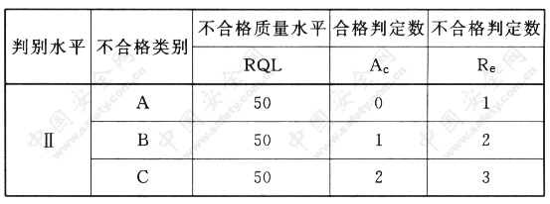
5.5 进货检验
进货单位按批量对冲击吸收性能、耐穿刺性能、垂直间距、佩戴高度、标识及标识中声明的符合本标准4.3规定的特殊技术性能或相关方约定的项目进行检测，无检验能力的单位应到有资质的第三方实验室进行检验。样本大小按表4执行，检验项目必须全部合格。
表4
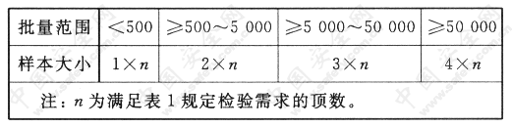
6 标识
每顶安全帽的标识由永久标识和产品说明组成。
6.1 永久标识
刻印、缝制、铆固标牌、模压或注塑在帽壳上的永久性标志。必须包括6.1.1 本标准编号；
6.1.2 制造厂名；
6.1.3 生产日期(年、月)；
6.1.4 产品名称(由生产厂命名)；
6.1.5 产品的特殊技术性能(如果有)。
6.2 产品说明
每个安全帽均要附加一个含有下列内容的说明材料，可以使用印刷品、图册或耐磨不干胶贴等形式，提供给最终使用者。必须包括：
6.2.1 声明：“为充分发挥保护力，安全帽佩戴时必须按头围的大小调整帽箍并系紧下颏带”；
6.2.2 声明：“安全帽在经受严重冲击后，即使没有明显损坏，也必须更换”；
6.2.3 声明：“除非按制造商的建议进行，否则对安全帽配件进行的任何改造和更换都会给使用者带来危险”；
6.2.4 是否可以改装的声明；
6.2.5 是否可以在外表面涂敷油漆、溶剂、不干胶贴的声明；
6.2.6 制造商的名称、地址和联系资料；
6.2.7 为合格品的声明及资料；
6.2.8 适用和不适用场所；
6.2.9 适用头围的大小；
6.2.10 安全帽的报废判别条件和保质期限；
6.2.11 调整、装配、使用、清洁、消毒、维护、保养和储存方面的说明和建议；
6.2.12 使用的附件和备件(如果有)的详细说明。
A.1 本附录规定了安全帽的适用场所
A.2 普通安全帽
附录A
(资料性附录)
安全帽的适用场所
普通安全帽适用于大部分工作场所，包括建设工地、工厂、电厂、交通运输等。
在这些场所可能存在：坠落物伤害、轻微磕碰、飞溅的小物品引起的打击等。
A.3 含特殊性能的安全帽
有特殊性能的安全帽可作为普通安全帽使用．具有普通安全帽的所有性能。特殊性能可以按照不同组合适用于特定的场所。
按照特殊性能的种类其对应的工作场所包括：
A.3.1 阻燃性
适用于可能短暂接触火焰，短时局部接触高温物体或曝露于高温的场所。
A.3.2 抗侧压性能
适用于可能发生侧向挤压的场所，包括可能发生塌方、滑坡的场所；存在可预见的翻倒物体；可能发生速度较低的冲撞场所。
A.3.3 防静电性能
适用于对静电高度敏感、可能发生引爆燃的危险场所，包括油船船仓、含高浓度瓦斯煤矿、天然气田、烃类液体灌装场所、粉尘爆炸危险场所及可燃气体爆炸危险场所；在上述场所中安全帽可能同佩戴者以外的物品接触或摩擦；同时使用防静电安全帽时所穿戴的衣物应遵循防静电规程的要求。
A.3.4 绝缘性能
适用于可能接触400V以下三相交流电的工作场所。
A.3.5 耐低温性能
适用于头部需要保温且环境温度不低于-20℃的工作场所。
A.4 其他可能存在的特殊性能
根据工作的实际情况可能存在以下特殊性能，包括摔倒及跌落的保护、导电性能，防高压电性能、耐超低温、耐极高温性能、抗熔融金属性能等，本标准未详细规定其性能及检测要求。制造商和采购方应参照本标准作出技术方面的补充协议。
附录B
(资料性附录)
安全帽上的通气孔
B.1 本附录规定了安全帽上通气孔的设计、要求。
B.2 当工作人员佩戴安全帽后，应充分考虑由于散热不良给佩戴者带来的不适。通气孔作为主要的散热措施应该受到制造商及采购方的重视。通气孔的设置应根据佩戴者的工作环境、劳动强度、气象条件及被保护的严密程度等确定。
B.3 通气孔的设置应使空气尽可能对流，推荐的方法是使空气从安全帽底部边缘进入、从安全帽上部三分之一位置处开孔排出。
B.4 帽衬同帽壳或缓冲垫之间应保留一定的空间，使空气可以流通。如果存在缓冲垫，缓冲垫不应遮盖通气孔。
B.5 如果安全帽上设置通气孔，通气孔总面积为150mm²～450mm²。
B.6 可以提供关闭通气孔的措施，如果提供这类措施，通气孔应可以开到最大。
参考文献
ISO 3873：1987 工业用安全帽
EN 397：1995 工业安全帽技术规范
ANSI Z 89.1-2003 安全帽
JIS T 8131：2000工业安全帽
（校对：邓昌煌 责任编辑：竹勋）

